RESENHA SEMANAL ABECE

Prezado Associado,

Segue resumo das normas que consideramos mais relevantes para os associados veiculadas na semana de 14 a 18 de maio de 2018.

Trata-se de informação de caráter exclusivo para associados com divulgação restrita.

Para cancelar o recebimento, solicitamos enviar mensagem neste e.mail.

Atenciosamente

Secretaria Executiva da ABECE

RESOLUÇÃO CAMEX Nº 33, DE 11 DE MAIO DE 2018 (DOU 14/5/2018)
ECRETO Nº 9.374, DE 14 DE MAIO DE 2018 (DOU 15/5/2018)
NOTICIAS SISCOMEX IMPORTAÇÃO Nº 44, DE 14 DE MAIO DE 2018
CIRCULAR SECEX Nº 22, DE 14 DE MAIO DE 2018 (DOU 15/5/2018)
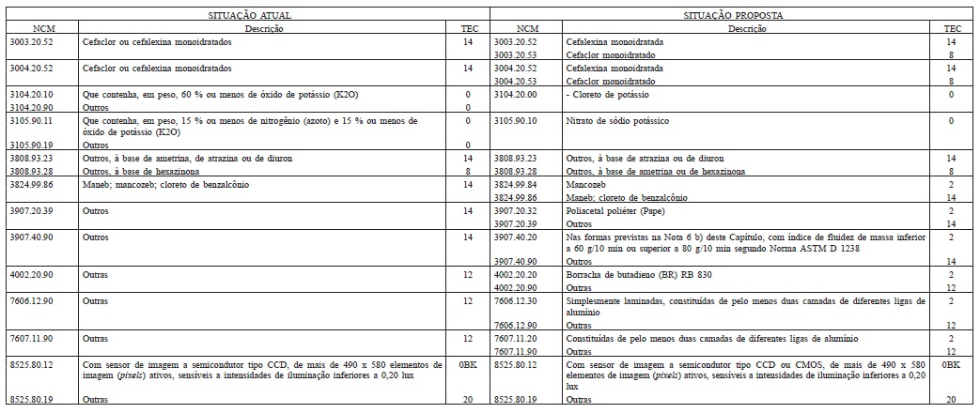
ANEXO
RESOLUÇÃO CAMEX Nº 33, DE 11 DE MAIO DE 2018 (DOU 14/5/2018)
Fixa diretrizes para a utilização do Seguro de Crédito à Exportação, nas operações de Micro, Pequenas e Médias Empresas, com garantia da União, ao amparo do Fundo de Garantia à Exportação. O PRESIDENTE DO COMITÊ EXECUTIVO DE GESTÃO DA CÂMARA DE COMÉRCIO EXTERIOR, com fundamento no art. 2º, caput, inciso IX, c/c § 3º do art. 4º do Decreto nº 4.732, de 10 de junho de 2003, torna público que o CONSELHO DE MINISTROS DA CÂMARA DE COMÉRCIO EXTERIOR, em sua 116ª sessão ordinária realizada em 25 de abril de 2018, tendo em vista o disposto no inciso I do art. 7º da Lei nº 9.818, de 23 de agosto de 1999, no parágrafo único do art. 9º do Decreto nº 3.937, de 25 de setembro de 2001, e no caput do art. 3º do Decreto nº 4.993, de 18 de fevereiro de 2004, resolveu:
Art. 1º Esta Resolução estabelece diretrizes para a utilização do Seguro de Crédito à Exportação - SCE, nas operações de Micro, Pequenas e Médias Empresas - MPME, com garantia da União, ao amparo do Fundo de Garantia à Exportação - FGE.
Parágrafo único. Nas operações de que trata este artigo, a garantia da União poderá ser concedida nas modalidades pré-embarque e pós-embarque, separadas ou conjuntamente.
Art. 2º O SCE poderá contemplar as MPME que atendam, concomitantemente, os seguintes requisitos: I - faturamento bruto anual de até R$ 300.000.000,00 (trezentos milhões de reais); e II - receita anual de exportações de até US$ 3.000.000,00 (três milhões de dólares americanos).
§ 1º O limite previsto no inciso II do caput será de US$ 5.000.000,00 (cinco milhões de dólares americanos) nos casos de solicitações de Seguro de Crédito à Exportação para: I - operações cursadas na modalidade pré-embarque; II - operações cursadas na modalidade pós-embarque, separada ou conjuntamente com a modalidade pré-embarque, quando o exportador tiver em sua carteira de clientes, no ano calendário anterior, até 3 (três) importadores que tenham utilizado o SCE; ou III - operações cursadas na modalidade pós-embarque, separada ou conjuntamente com a modalidade pré-embarque, quando os importadores se localizarem em países constantes de lista periodicamente aprovada pelo Comitê de Financiamento e Garantia das Exportações - COFIG.
§ 2º Os parâmetros de faturamento bruto anual e receita anual de exportações referem-se ao exercício anterior ao da apresentação da proposta de operação pelas MPME. Art.
3º Fica revogada a Resolução CAMEX nº 34, de 5 de maio de 2015.
Art. 4º Esta Resolução entra em vigor na data de sua publicação. MARCOS JORGE

DECRETO Nº 9.374, DE 14 DE MAIO DE 2018 (DOU 15/5/2018)
Altera o Decreto nº 3.937, de 25 de setembro de 2001, que regulamenta a Lei nº 6.704, de 26 de outubro de 1979, que dispõe sobre o Seguro de Crédito à Exportação. O PRESIDENTE DA REPÚBLICA, no uso da atribuição que lhe confere o art. 84, caput, inciso IV, da Constituição, e tendo em vista o disposto no art. 9º da Lei nº 6.704, de 26 de outubro de 1979, DECRETA:
Art. 1º O Decreto nº 3.937, de 25 de setembro de 2001, passa a vigorar com as seguintes alterações:
"Art. 3º .................................................................................. ........................................................................................................
IV - qualquer outro ato ou decisão das autoridades do país do devedor ou de outro país que impeça a execução do contrato garantido; .............................................................................................." (NR)
"Art. 8º ................................................................................... .........................................................................................................
§ 10. A garantia da União em operações de seguro de crédito à exportação incidirá sobre o valor de principal e sobre os juros remuneratórios do financiamento, acrescido dos juros remuneratórios compreendidos entre a data do inadimplemento da obrigação e o termo final do prazo para caracterização do sinistro nas hipóteses de risco de crédito. .........................................................................................................
§ 14. Para as operações de seguro garantidas pela União, o prazo previsto no inciso I do caput do art. 2º e no inciso I do caput do art. 3º será de noventa dias, contado da data do vencimento da primeira parcela não paga, observado o disposto no § 1º do art. 2º e no § 2º do art. 3º.
§ 15. A cobertura de que trata este artigo poderá abranger, por meio de garantia única, operações de crédito à exportação para diferentes exportadores e importadores.
§ 16. Excetuada a hipótese prevista no § 2º, a garantia da União em operações de seguro contra risco comercial, na fase pré-embarque, será concedida para as operações com prazo de financiamento superior a dois anos, contado da data da concessão do crédito, para produtos manufaturados ou semimanufaturados." (NR)
Art. 2º Este Decreto entra em vigor na data de sua publicação. Brasília, 14 de maio de 2018; 197º da Independência e 130º da República. MICHEL TEMER Eduardo Refinetti Guardia

Art. 8º A garantia da União será concedida por intermédio do Ministério da Fazenda, observadas as normas e os procedimentos aprovados pelo Comitê de Financiamento e Garantia das Exportações - COFIG. (Redação dada pelo Decreto nº 6.452, de 2008)
§ 10. A garantia da União em operações de seguro de crédito à exportação incidirá sobre o valor de principal do financiamento acrescido dos juros da operação verificados entre a data do inadimplemento da obrigação e o termo final do prazo para caracterização do sinistro nos casos de risco de crédito. (Redação dada pelo Decreto nº 8.925, de 2016)
§ 10. A garantia da União em operações de seguro de crédito à exportação incidirá sobre o valor de principal e sobre os juros remuneratórios do financiamento, acrescido dos juros remuneratórios compreendidos entre a data do inadimplemento da obrigação e o termo final do prazo para caracterização do sinistro nas hipóteses de risco de crédito. (Redação dada pelo Decreto nº 9.374, de 2018)
§ 14. Para as operações de seguro garantidas pela União, o prazo previsto no inciso I do caput do art. 2º e no inciso I do caput do art. 3º será de noventa dias, contado da data de vencimento da primeira parcela não paga, observado o disposto no parágrafo único do art. 2º e no § 2º do art. 3º. (Incluído pelo Decreto nº 8.925, de 2016)
§ 14. Para as operações de seguro garantidas pela União, o prazo previsto no inciso I do caput do art. 2º e no inciso I do caput do art. 3º será de noventa dias, contado da data do vencimento da primeira parcela não paga, observado o disposto no § 1º do art. 2º e no § 2º do art. 3º. (Redação dada pelo Decreto nº 9.374, de 2018)
§ 15. A cobertura de que trata este artigo poderá abranger, por meio de garantia única, operações de crédito à exportação para diferentes exportadores e importadores. (Incluído pelo Decreto nº 9.374, de 2018)
§ 16. Excetuada a hipótese prevista no § 2º, a garantia da União em operações de seguro contra risco comercial, na fase pré-embarque, será concedida para as operações com prazo de financiamento superior a dois anos, contado da data da concessão do crédito, para produtos manufaturados ou semimanufaturados. (Incluído pelo Decreto nº 9.374, de 2018)

CIRCULAR SECEX Nº 22, DE 14 DE MAIO DE 2018 (DOU 15/5/2018)
O SECRETÁRIO DE COMÉRCIO EXTERIOR, DO MINISTÉRIO DA INDÚSTRIA, COMÉRCIO EXTERIOR E SERVIÇOS, no uso de suas atribuições, torna públicas, conforme o conteúdo do Anexo, as propostas de modificação da Nomenclatura Comum do MERCOSUL - NCM e da Tarifa Externa Comum, ora sob análise por seu Departamento de Negociações Internacionais (DEINT), com o objetivo de colher subsídios para definição de posicionamento no âmbito do Comitê Técnico nº 1, de Tarifas, Nomenclatura e Classificação de Mercadorias, do Mercosul.
1. Manifestações sobre as propostas deverão ser dirigidas ao DEINT por meio do endereço eletrônico CT1@mdic.gov.br. As mensagens eletrônicas deverão fazer referência ao número desta Circular e ser encaminhadas no prazo de 30 (trinta) dias, a contar da data da publicação desta Circular no Diário Oficial da União.
2. As informações relativas às propostas deverão ser apresentadas mediante o preenchimento integral do roteiro próprio, disponível na página deste Ministério na Internet, no endereço h t t p : / / w w w. m d i c . g o v. b r / i m a g e s / R E P O S I TO R I O / s e c e x / d e i n t / c g a m / t e c / T EC_2017/roteiro-de-contestacao.doc. ABRÃO MIGUEL ÁRABE NETO
ANEXO

14/05/2018 - Notícia Siscomex Importação n° 044/2018
Secretaria de Comércio Exterior lança novo serviço no Portal Único A partir do dia 15 deste mês, solicitações de alteração de titularidade de Ato Concessório de Drawback serão realizadas por meio de formulário eletrônico disponível no Portal Único.
A Secretaria de Comércio Exterior disponibilizará, a partir do dia 15 deste mês, formulário eletrônico para a solicitação de Alteração de Titularidade de Ato Concessório de Drawback, acessível por meio do Portal Único Siscomex (siscomex.gov.br). A Secretaria de Comércio Exterior, em parceria com a Secretaria de Gestão do Ministério do Desenvolvimento, Planejamento e Gestão (MPDG), promoveu a transformação do serviço de Alteração de Titularidade de Ato Concessório de Drawback, disponibilizando ferramenta eletrônica de solicitação no Portal Único Siscomex e no Portal de Serviços do Governo Federal. Com a novidade, normatizada pela Portaria SECEX nº 21, de 27 de abril de 2018, o tempo de tramitação dos pedidos de alteração de titularidade será reduzido de 30 dias para apenas 10 dias, e o custo de solicitação para o usuário cairá pela metade, segundo apuração Gerência de Projetos do Departamento de Modernização da Gestão Pública – INOVA, do Ministério do Planejamento. Maiores informações podem ser obtidas nos sites www.mdic.gov.br e www.siscomex.gov.br

14/05/2018 - Notícia Siscomex Exportação n° 040/2018
A partir do dia 15 deste mês, solicitações de alteração de titularidade de Ato Concessório de Drawback serão realizados por meio de formulário eletrônico disponível no Portal Único
A Secretaria de Comércio Exterior disponibilizará, a partir do dia 15 deste mês, formulário eletrônico para a solicitação de Alteração de Titularidade de Ato Concessório de Drawback, acessível por meio do Portal Único Siscomex (siscomex.gov.br).
A Secretaria de Comércio Exterior, em parceria com a Secretaria de Gestão do Ministério do Desenvolvimento, Planejamento e Gestão (MPDG), promoveu a transformação do serviço de Alteração de Titularidade de Ato Concessório de Drawback, disponibilizando ferramenta eletrônica de solicitação no Portal Único Siscomex e no Portal de Serviços do Governo Federal.
Com a novidade, normatizada pela Portaria SECEX nº 21, de 27 de abril de 2018, o tempo de tramitação dos pedidos de alteração de titularidade será reduzido de 30 dias para apenas 10 dias, e o custo de solicitação para o usuário cairá pela metade, segundo apuração Gerência de Projetos do Departamento de Modernização da Gestão Pública – INOVA, do Ministério do Planejamento.
Maiores informações podem ser obtidas nos sites www.mdic.gov.br e www.siscomex.gov.br

